二、Canvas画布参数与应用

1.创建画布
当你创建任何一个UI元素的时候，都会自动创建画布。也可以主动创建一张画布：点击GameObject->UI->Canvas即可在Hierarchy面板创建一张画布。

2.画布参数
下面介绍一下Canvas画布的参数：
第一个参数RenderMode的渲染模式有三种：Screen Space-Overlay、Screen Space-Camera以及World Space。
1.Screen Space-Overlay模式
Screen Space-Overlay（屏幕控件-覆盖模式）的画布会填满整个屏幕空间，并将画布下面的所有的UI元素置于屏幕的最上层，或者说画布的画面永远“覆盖”其他普通的3D画面，如果屏幕尺寸被改变，画布将自动改变尺寸来匹配屏幕，如下图效果：
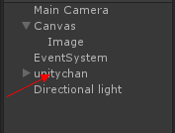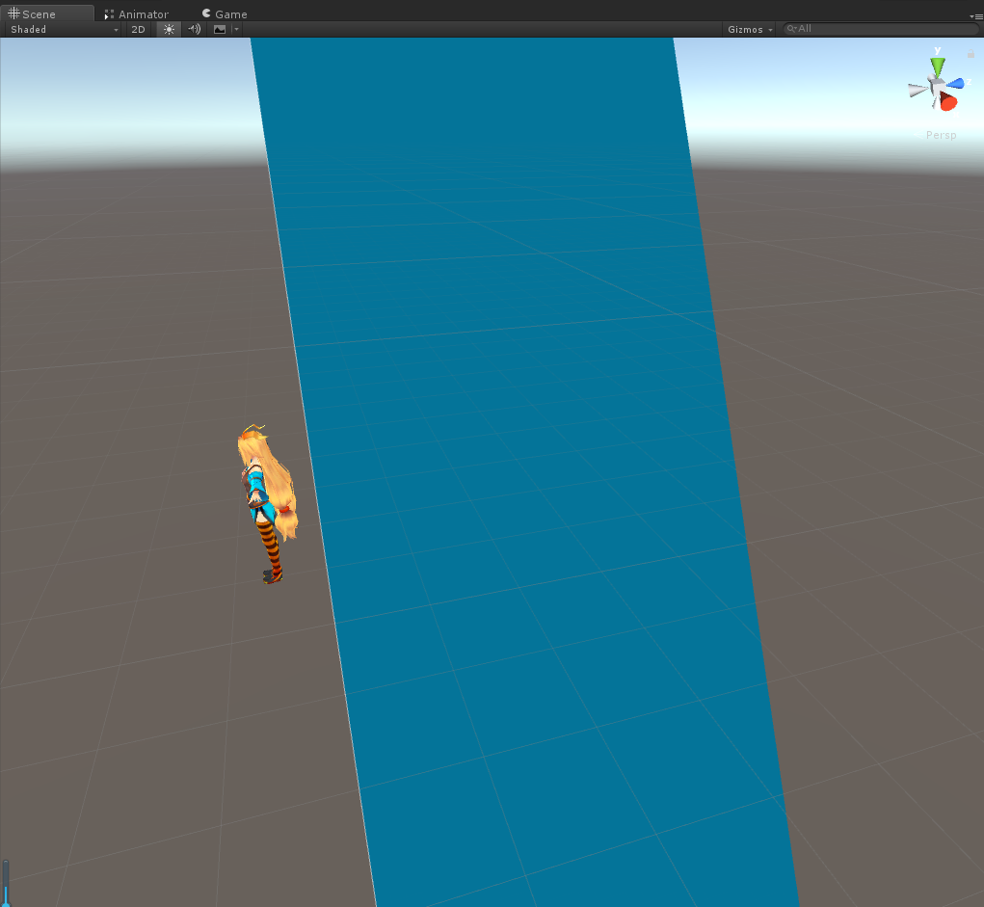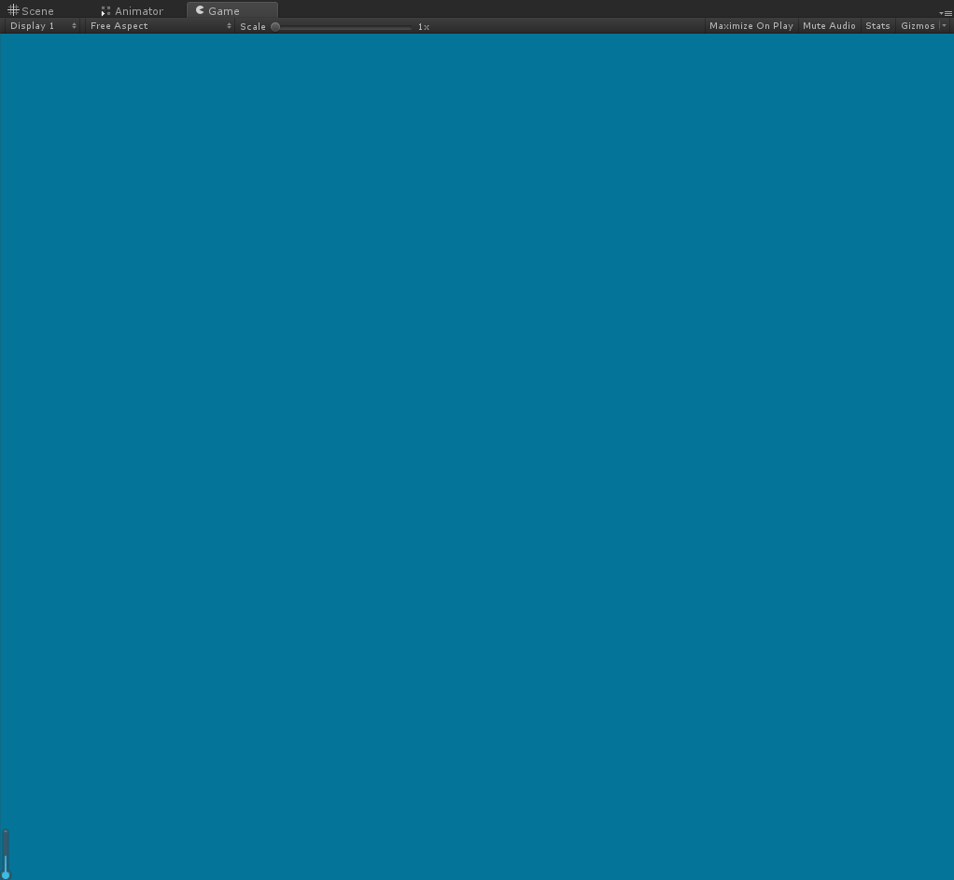
（在此模式下，虽然在Canvas前放置了3D人物，但是在Game窗口中并不能观察到3D人物）
Screen Space-Overlay模式的画布有Pixel Perfect和Sort Layer两个参数：
（1）Pixel Perfect：只有RenderMode为Screen类型时才有的选项。使UI元素像素对应，效果就是边缘清晰不模糊。
（2）Sort Layer: Sort Layer是UGUI专用的设置，用来指示画布的深度。
2.Screen Space-Camera模式
Screen Space-Camera（屏幕空间-摄影机模式）和Screen Space-Overlay模式类似，画布也是填满整个屏幕空间，如果屏幕尺寸改变，画布也会自动改变尺寸来匹配屏幕。所不同的是，在该模式下，画布会被放置到摄影机前方。在这种渲染模式下，画布看起来 绘制在一个与摄影机固定距离的平面上。所有的UI元素都由该摄影机渲染，因此摄影机的设置会影响到UI画面。在此模式下，UI元素是由perspective也就是视角设定的，视角广度由Filed of View设置。
这种模式可以用来实现在UI上显示3D模型的需求，比如很多MMO游戏中的查看人物装备的界面，可能屏幕的左侧有一个运动的3D人物，左侧是一些UI元素。通过设置Screen Space-Camera模式就可以实现上述的需求，效果如下图所示：
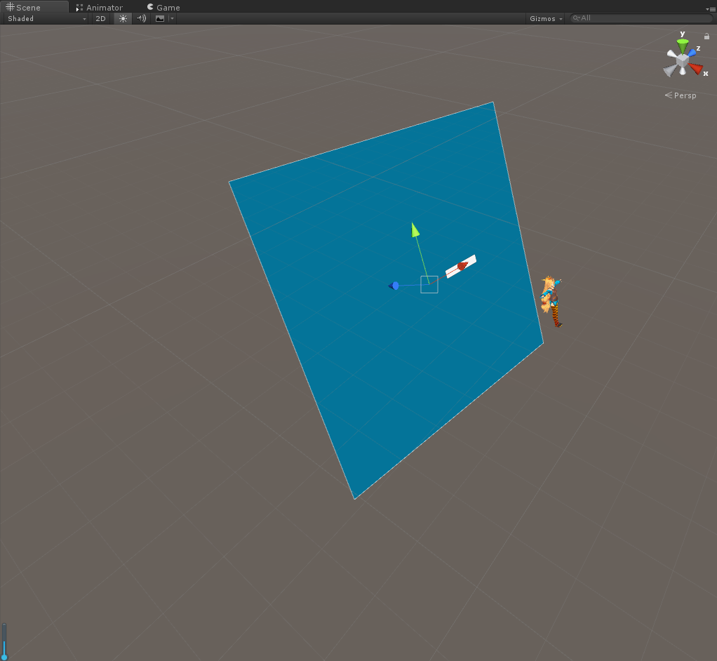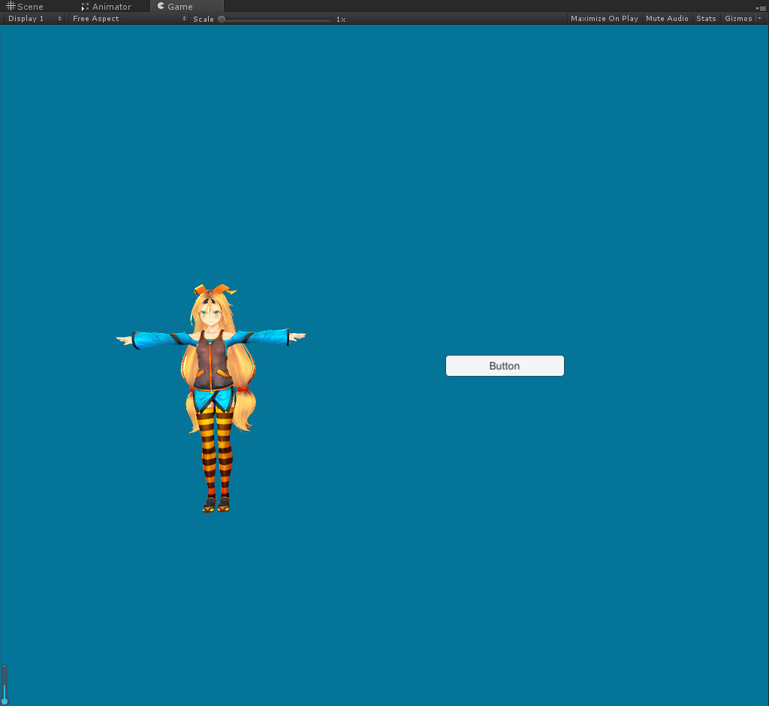
它比Screen Space-Overlay模式的画布多了下面几个参数：
（1）Render Camera:渲染摄像机
（2）Plane Distance:画布距离摄像机的距离
（3）Sorting Layer: Sorting Layer是UGUI专用的设置，用来指示画布的深度。可以通过点击该栏的选项，在下拉菜单中点击“Add Sorting Layer”按钮进入标签和层的设置界面，或者点击导航菜单->edit->Project Settings->Tags and Layers进入该页面。
可以点击“+”添加Layer，或者点击“-”删除Layer。画布所使用的Sorting Layer越排在下面，显示的优先级也就越高。
（4）Order in Layer:在相同的Sort Layer下的画布显示先后顺序。数字越高，显示的优先级也就越高。
3.World Space
World Space即世界控件模式。在此模式下，画布被视为与场景中其他普通游戏对象性质相同的类似于一张面片（Plane）的游戏物体。画布的尺寸可以通过RectTransform设置，所有的UI元素可能位于普通3D物体的前面或者后面显示。当UI为场景的一部分时， 可以使用这个模式。
它有一个单独的参数Event Camera，用来指定接受事件的摄像机，可以通过画布上的GraphicRaycaster组件发射射线产生事件。
这种模式可以用来实现跟随人物移动的血条或者名称，如下图所示：
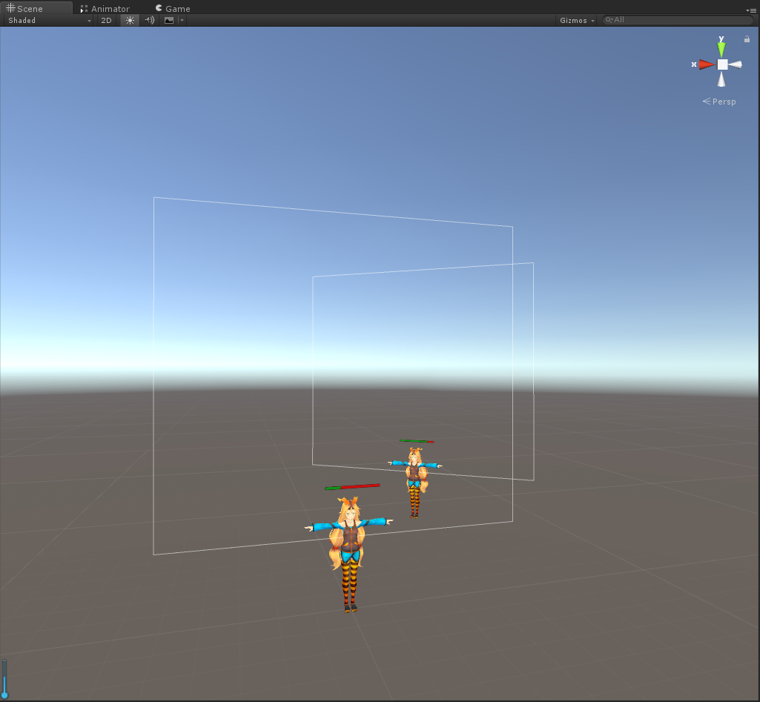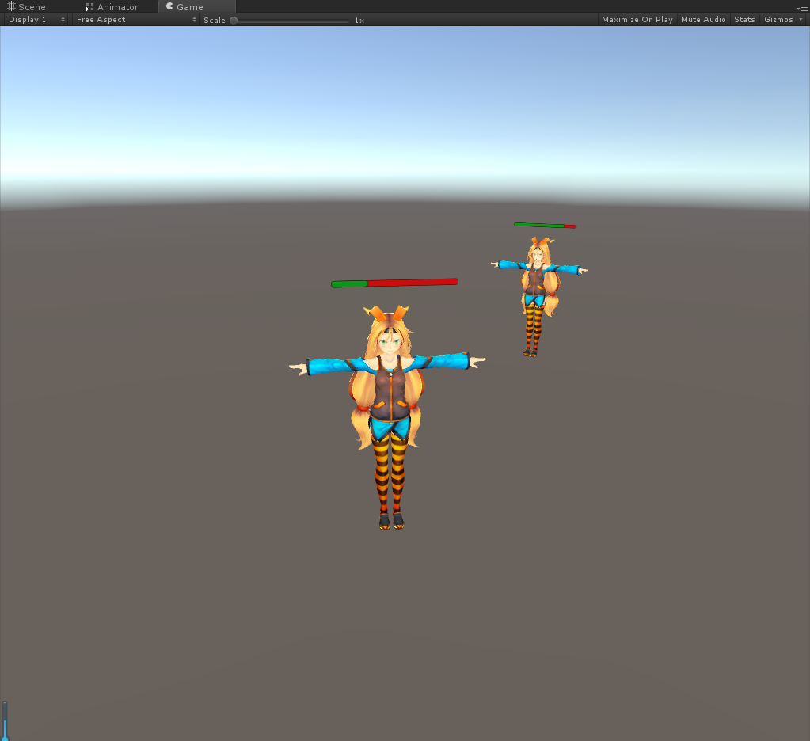
我们通过下面的表格可以对比一下三种渲染模式的区别：
渲染模式 | 画布对应屏幕 | 摄像机 | 像素对应 | 适合类型
Screen Space-Overlay | 是 | 不需要 | 可选 | 2D UI
Screen Space-Camera | 是 | 需要 | 可选 | 2D UI
World Space | 否 | 需要 | 不可选 | 3D UI

